Мой прадед.

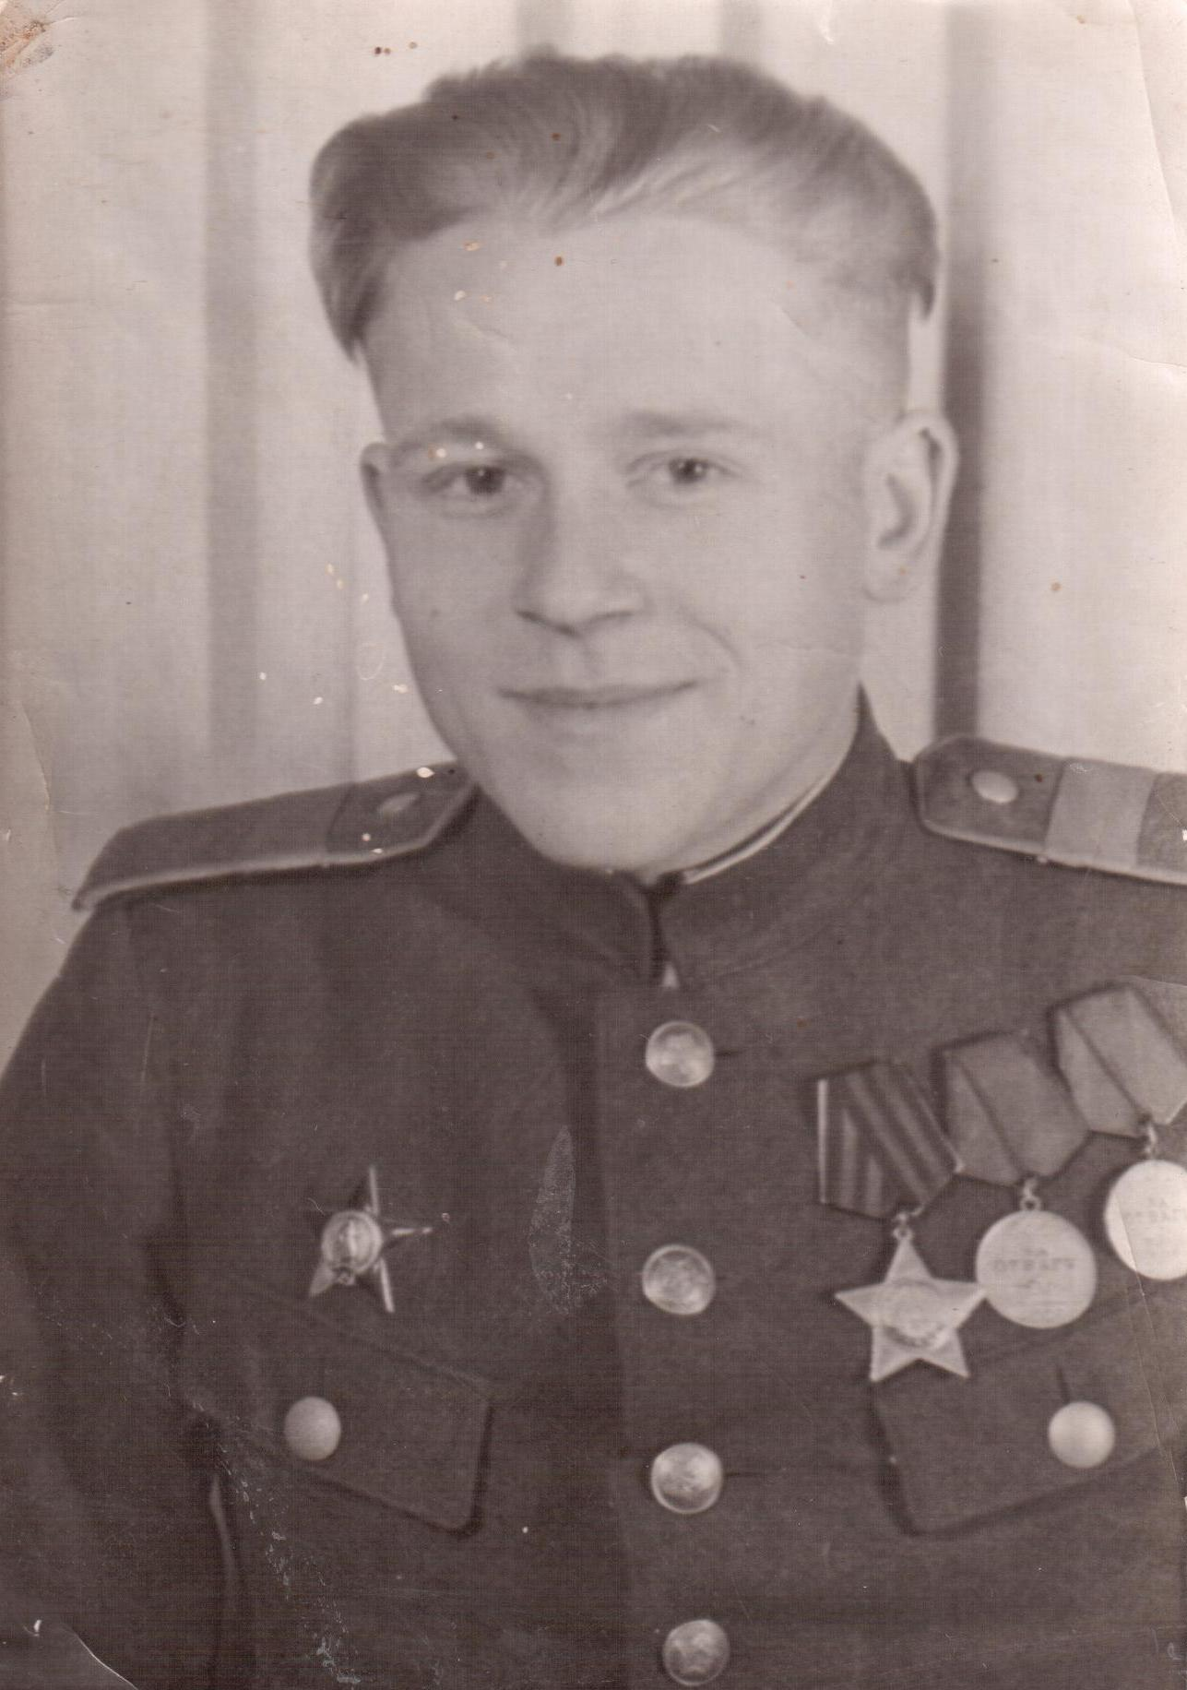
Моего прадеда звали – Смирнов Николай Дмитриевич. Он родился и вырос в деревне Дмитровка Торжокского района.
Когда ему исполнилось 18 лет, ушёл на фронт. Воевал с 1942 по 1945 года. Служил дед в разведке, в звании сержанта. Участвовал в освобождении многих городов. Победу встретил на Эльбе (река).
Награждён орденами :
3 ордена Красной звезды
Медаль за отвагу
Медаль за освобождение Варшавы и другими.
После окончания войны работал и жил в Москве.

До самой пенсии работал на стройке, имеет медаль « Ветерана труда». Умер в 2000 году, похоронен в деревне Глухово.

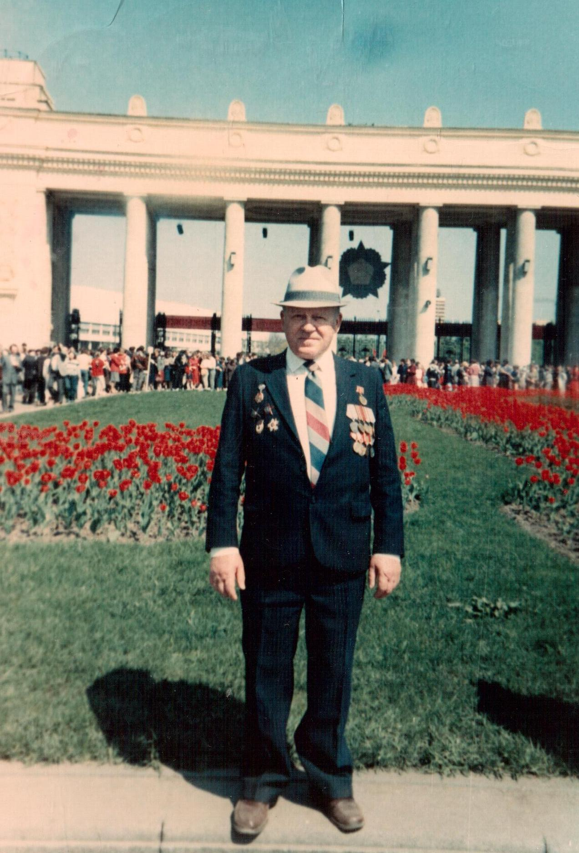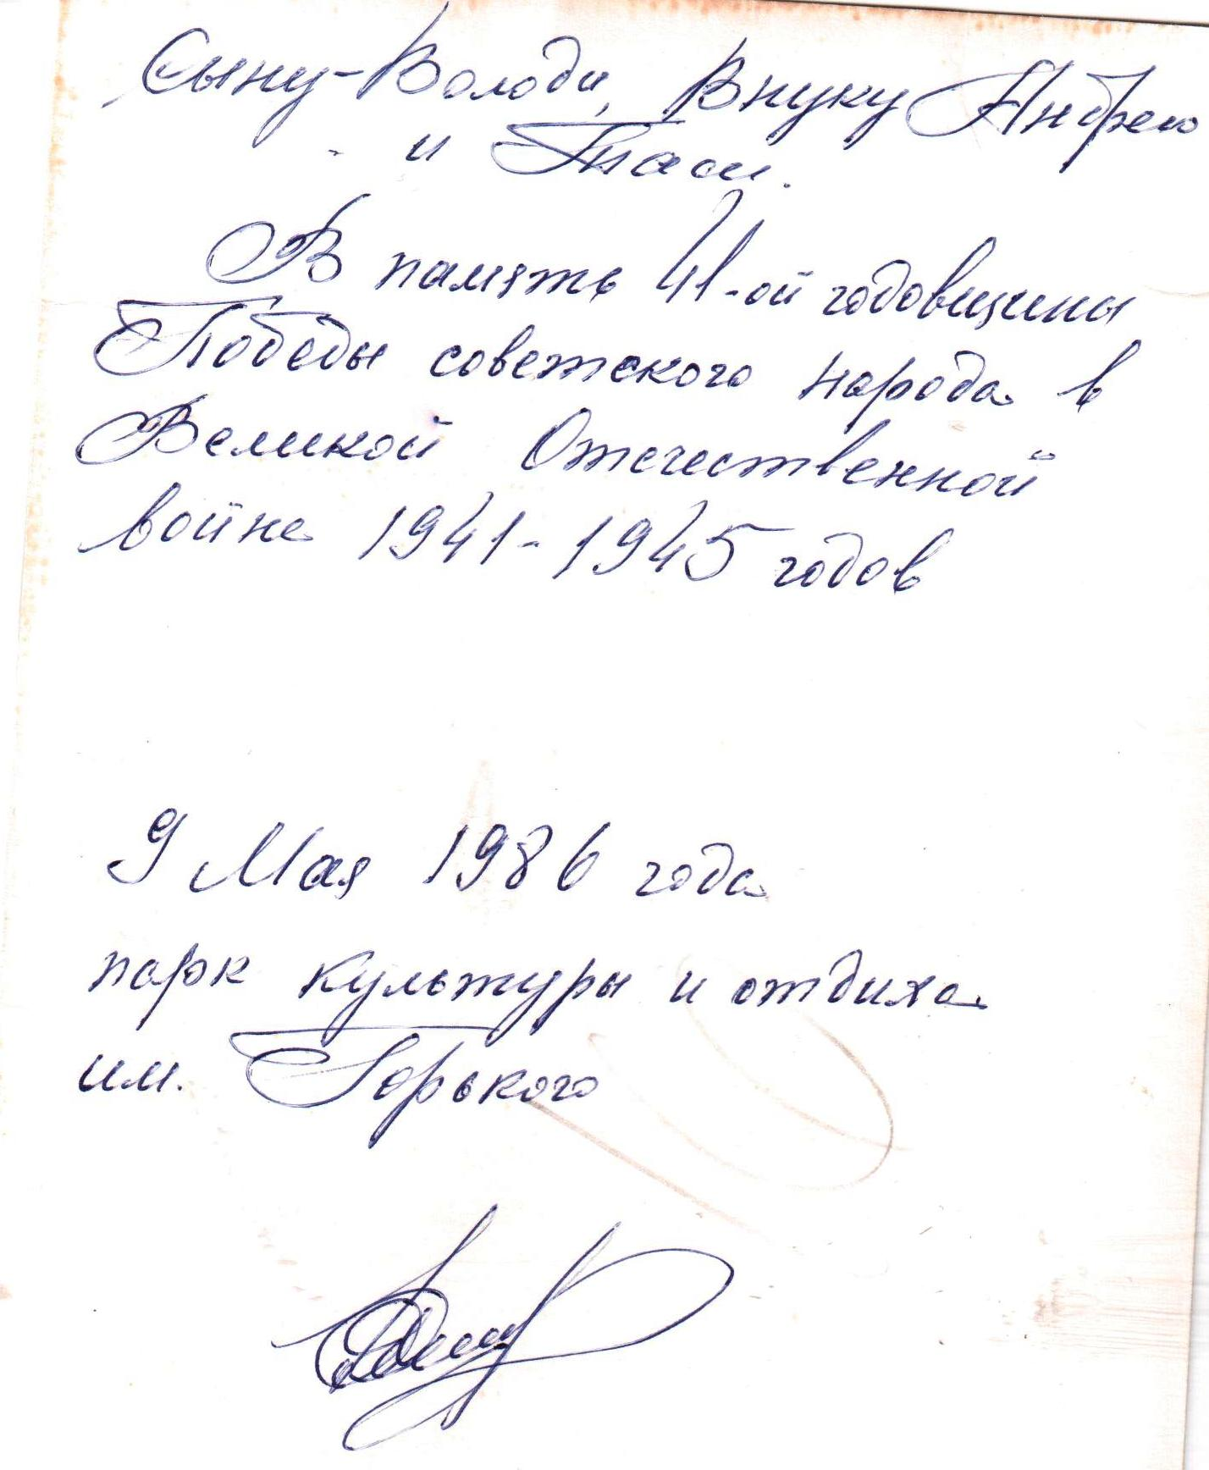

Смирнова Виктория, правнучка

